移动应用开发
综合设计实验报告

题目： 基于uni-app的旅游预订平台
班级： 2024级计科专本5班
学号： 2024019519 2024019523 2024019503 2024019502
姓名： 黄鹏伟 谭敏静 许声鑫 吴佳程

[实验目的]
（1）掌握基于Uni-app框架+Vue的混合式开发模式；
（2）掌握Vue框架的使用、Uni-app组件的使用；
（3）掌握json数据解析、异步加载、数据绑定显示；
（4）掌握Uni-app的网络、页面路由、数据缓存、位置和界面常用API的使用。

[实验内容]
设计和实现一个微信小程序或者APP设计，主题模式不限，可以是影视娱乐、旅游运动、生活文化或者电商购物等主题，要求如下：
1. 微信小程序的设计只需要以iPhone6屏幕尺寸750x1334px为视觉稿进行设计即可；
2. 要求3-5个页面，必须包含“个人中心”页面；
3. 页面简洁美观，主题风格统一；
4. 首页要有底部tabBar导航，导航需明确；
5. 加载数据要有下拉刷新加载等反馈机制，如果页面内容较多需有上拉触底反馈；
6. 数据加载尽量减少等待，反馈即时，异常可控，有路可退。
7. 能够根据课题需要，完成课题基本功能，可以有搜索，查询等功能。

[实验结果]
- 项目功能描述

我设计的小程序是一个集旅游推荐、社区互动、行程管理及个人中心于一体的综合性旅游助手小程序。页面布局简洁明了，包括首页个性化推荐与分类筛选、社区图文分享与互动、行程管理以及个人中心设置等核心功能。整体设计以清新的绿色为主基调，辅以现代化的卡片式排版与流畅的交互动画，营造出一种轻松愉悦的旅行氛围。系统集成了丰富的高清旅游素材与智能化的行程规划工具，旨在为用户提供一站式、便捷且友好的旅游服务体验，避免了信息过载带来的杂乱感。
- 项目规划

项目的整体布局结构由首页、社区、行程及个人中心四大板块组成。首页作为核心交互界面，主要由底部导航栏、顶部搜索框、功能快捷键文字及精美的轮播图文组成；而其他各页设计相对简洁聚焦，主要展示其特定的业务功能。通过进入各个子页，用户可以了解到旅游产品的具体分类、查看行程详情、参与社区互动及管理“我的”收藏与设置等内容。同时，首页的各个功能区块与卡片均能连接到相应的子页或详情页，实现了从浏览到操作的信息流转闭环。
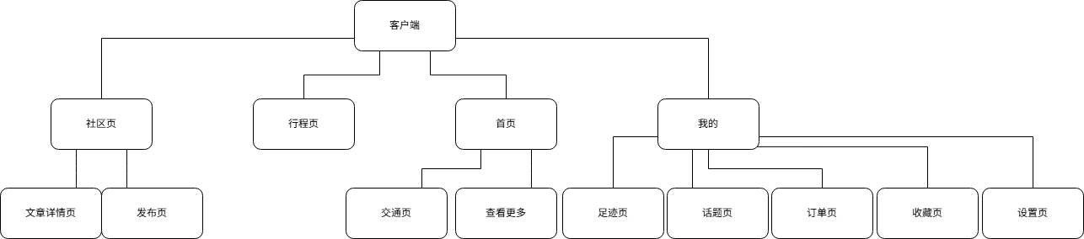

- 项目设计
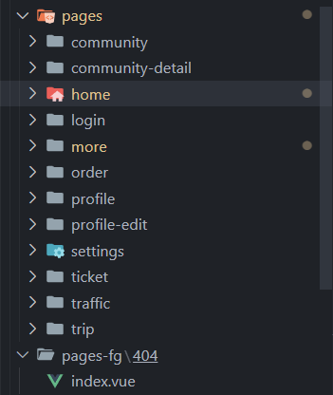

文件名 | 作用
pages/home/index.vue | 首页聚合 Banner、推荐行程等内容，作为 TabBar 默认入口，采用自定义导航栏与多段内容区块。
pages/community/index.vue | 社区主列表，含“推荐/关注”双标签、帖子点赞/评论/分享、登录拦截逻辑，并使用 ArticleCard 组件渲染内容。
pages/community/publish.vue | 发帖页，提供图片上传、标题/正文输入、话题/地点/可见性设置及关联足迹弹窗，是社区内容生产入口。
pages/community-detail/index.vue | 帖子详情页，查询帖子与评论数据、支持点赞收藏关注、嵌套回复、相对时间显示等，页面自定义导航。
pages/login/index.vue | 登录落地页，区分平台（H5/小程序），提供微信/手机号等渠道、弹层选择及返回首页逻辑。
pages/login/phone.vue | 手机号登录表单（未展示但同目录），处理验证码/密码登录流程。
pages/more/index.vue | “更多”功能集合页，通常列出扩展服务或跳转入口。参考  pages.json 定义。
pages/order/index.vue | 订单列表与状态查看页面。
pages/product/index.vue | 推荐/精选产品列表页，展示旅行商品。
pages/profile/index.vue | “我的”个人中心，聚合用户信息、订单入口等。
pages/profile-edit/index.vue | 编辑个人资料页，供头像/昵称等信息调整。
pages/romantic/index.vue | “心动”特辑页面，承载专题内容。
pages/settings/index.vue | 设置中心，管理账户、通知等。
pages/settings/security/index.vue | 安全设置子页，处理密码、隐私等。
pages/ticket/list.vue | 车次/航班列表展示，配合筛选与排序。
pages/ticket/choose.vue | 选择舱位/席别页面。
pages/ticket/submit.vue | 填写乘客信息并提交订单。
pages/ticket/passenger/add.vue | 新增常用乘客表单。
pages/ticket/passenger/select.vue | 勾选已有乘客，用于快速下单。
pages/ticket/index.vue | 票务首页（入口页，位于  pages/ticket 目录）。
pages/order/index.vue | 订单管理主入口。
pages/traffic/index.vue | 交通工具专栏，展示航班/高铁等信息。
pages/trip/index.vue | 行程管理/日程页面，支持多平台。
pages/more/index.vue | 更多服务聚合。
Pages-fg/404/index.vue | 404页面

- 项目运行效果：

项目使用的技术：
核心框架：Vue 3 + TypeScript。
UI 组件库：wot-design-uni。
CSS 预处理器：SCSS。
路由与状态：uni-app 页面路由 API，Pinia。

- 首页（由黄鹏伟同学负责设计）
布局构思
首页由首页、更多页及交通出行页组成，构建了从灵感发现到出行预订的完整链路。
首页：采用“纵向流式”布局，头部为搜索与快捷功能区，主体为大尺寸卡片轮播，聚焦旅游产品展示。
更多页：采用“分步折叠”设计，引导用户依次选择目的地和天数，减少决策负担。
交通页：集成了车票查询、班次列表与座位选择等专业订票功能。

实现的功能
产品探索：首页支持按分类筛选旅游套餐。
灵感匹配：更多页支持选择城市和天数。
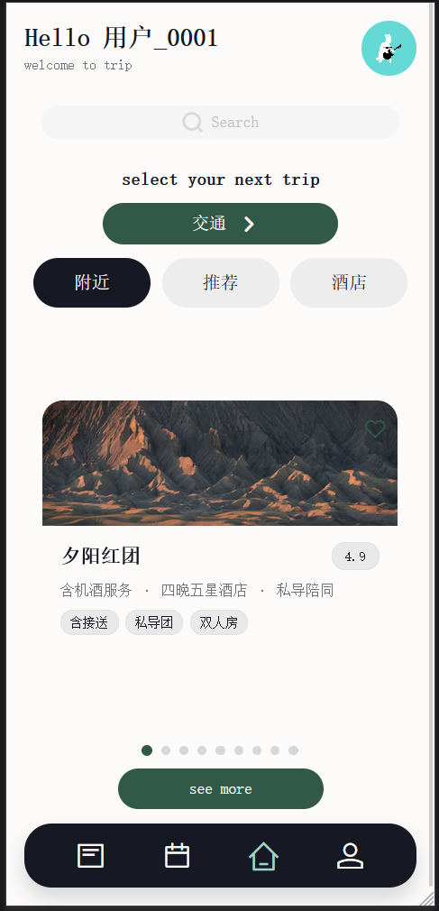
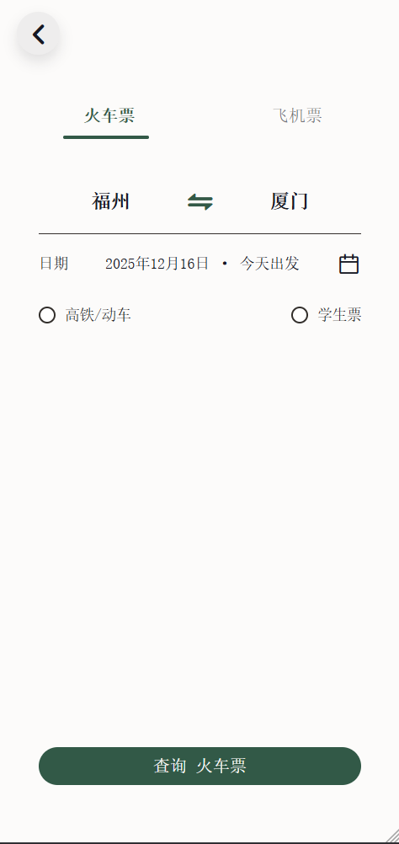
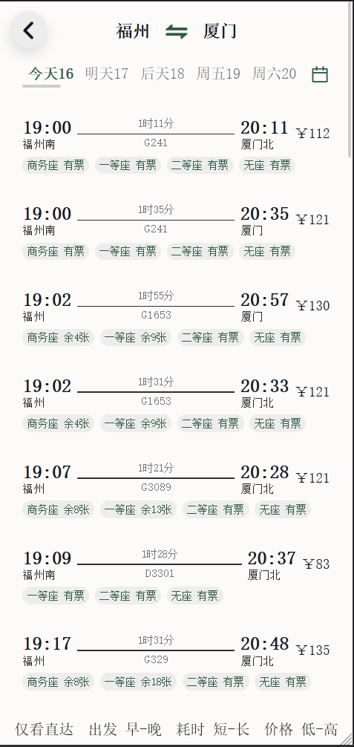
出行预订：支持查询火车，查看余票详情，添加乘客并模拟提交订单。
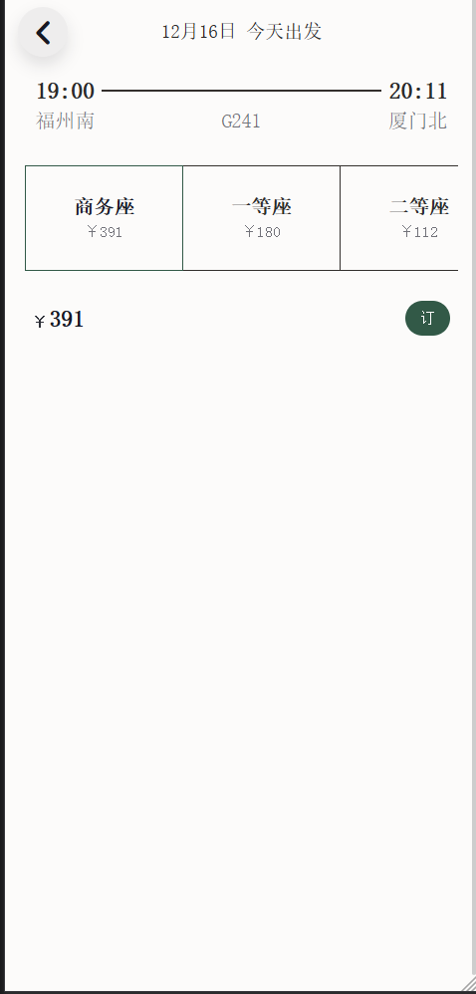
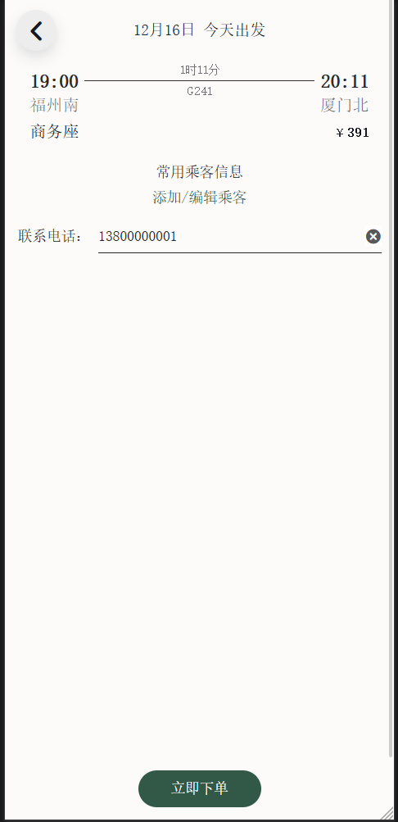
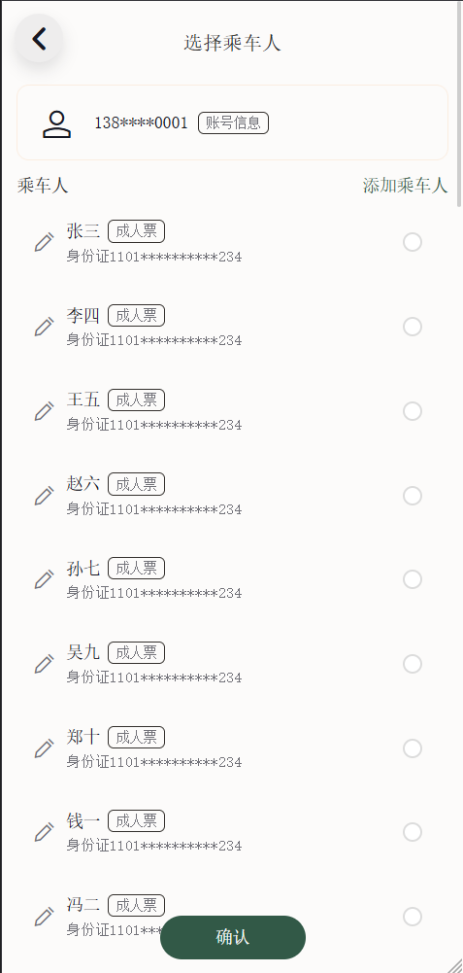
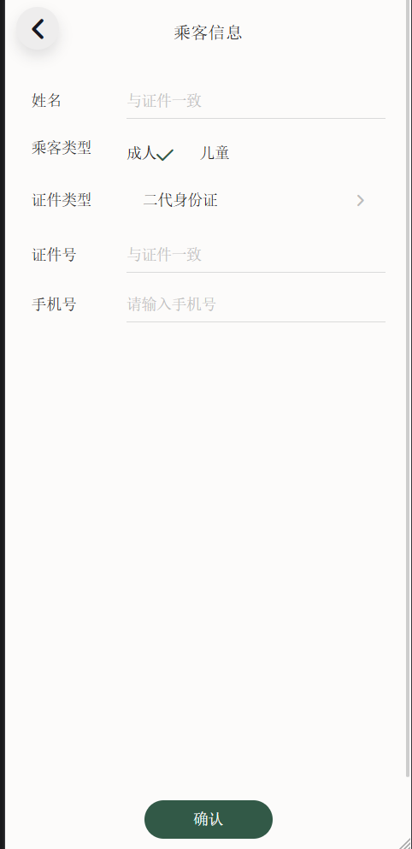
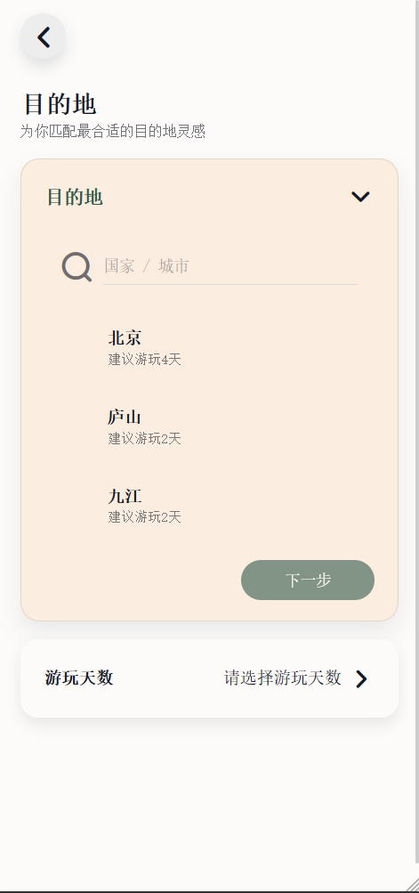
（2）社区页面（由黄鹏伟同学设计）
布局构思
社区主要由社区列表页、文章详情页和发布页三个核心页面组成，构建了完整的社交互动闭环。
社区列表页：采用“双列瀑布流”布局，最大限度展示图片内容。顶部设有“推荐/关注”切换，右下角悬浮发布按钮，引导用户创作。
文章详情页：沉浸式阅读体验，顶部固定作者栏，中部展示多图轮播与正文，底部为评论区与互动栏，实现了从浏览到互动的无缝衔接。
文章发布页：工具化布局，提供图片上传、文本编辑、话题标签、地点标记等丰富的创作工具，操作直观便捷。

实现的功能
内容浏览与发现：支持“推荐”与“关注”双切换，瀑布流展示文章。
深度社交互动：
详情阅读：查看笔记详情，关联的旅行足迹/景点推荐。
互动反馈：支持点赞、收藏、关注作者；支持发表评论及对评论进行回复。
内容创作与分享：
富文本发布：支持上传图片，添加标题正文、话题标签。
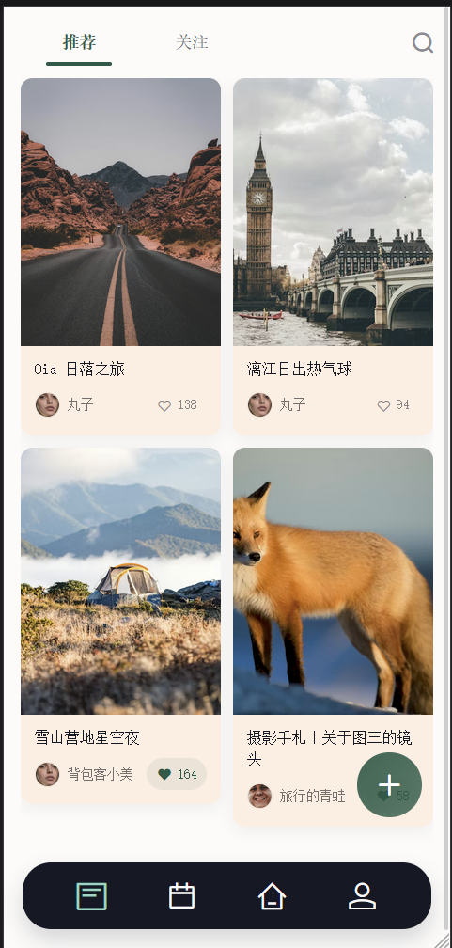
元数据关联：支持标记地理位置、关联行程足迹、设置查看权限。
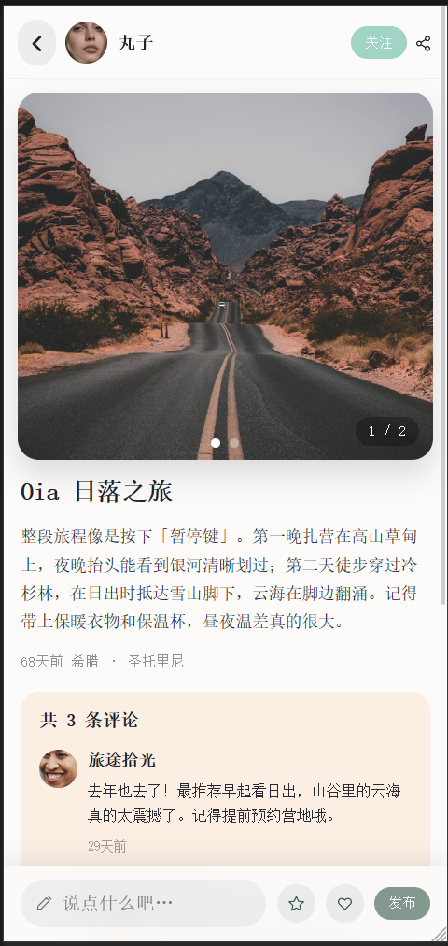
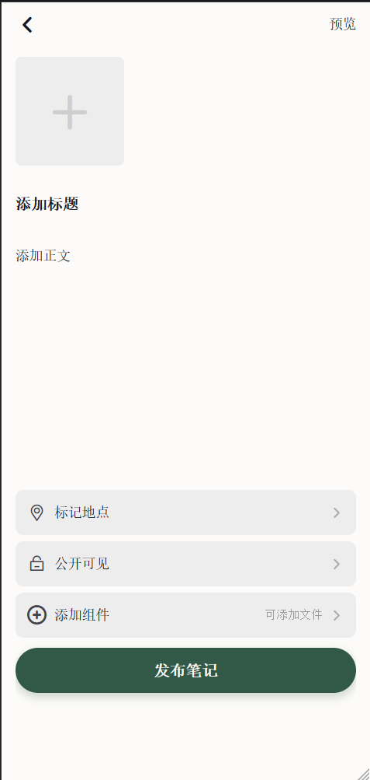
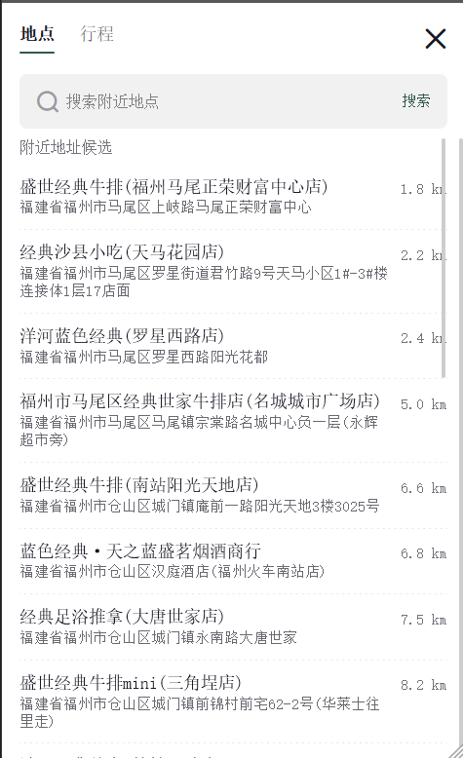
- 个人中心（由谭敏静同学设计）
布局构思
个人中心由个人主页和设置页构成，整合了用户管理与核心业务入口。
个人主页：采用“沉浸式头部 + 悬浮卡片”设计，顶部展示头像、昵称与签名，支持点击编辑；下方并列展示四个核心Tab（足迹、话题、订单、收藏），通过滑动切换。
设置页：采用简洁的列表布局，提供账号安全及退出登录等基础功能入口。

实现的功能
资料管理：支持查看及修改头像、昵称、个性签名。
业务聚合：
浏览发布的动态。
查看所有状态的订单详情。
管理收藏的景点与文章。
系统功能：支持账号设置与安全退出。

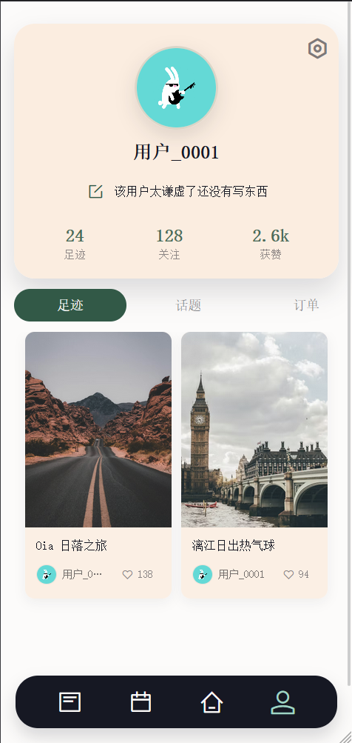
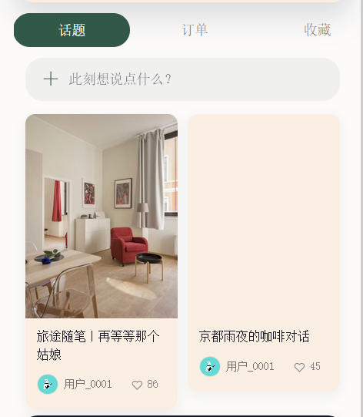
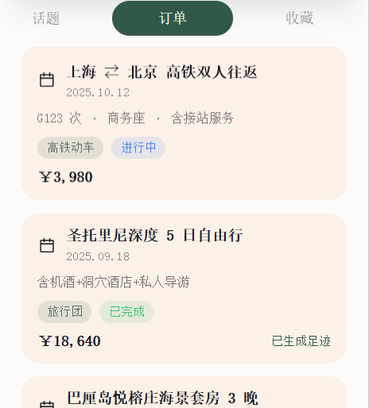
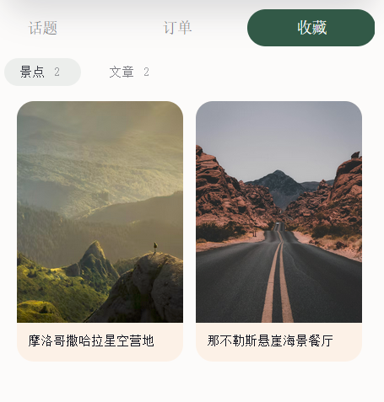
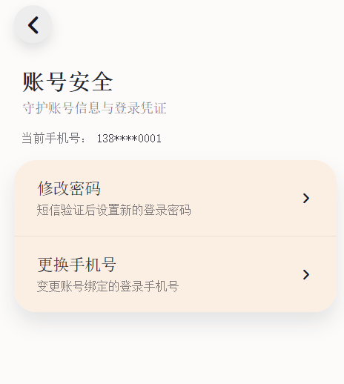
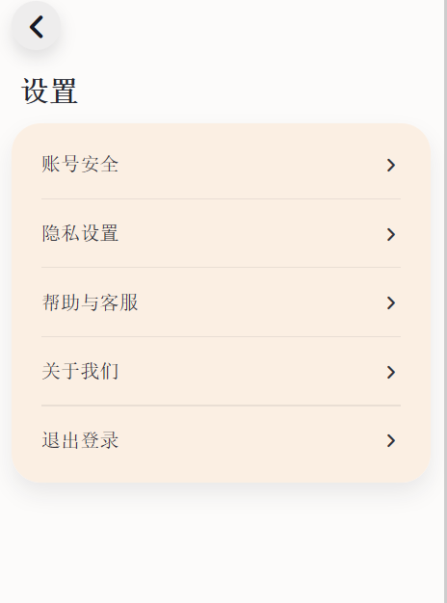

[实验心得]
黄鹏伟：
本次实验基于 uni-app 框架构建了一款功能完备的旅游小程序，实现了首页动态筛选、社区瀑布流互动、交通票务查询及个人中心管理等核心模块。
在开发过程中，主要面临了跨页面状态同步与复杂交互逻辑的挑战。我利用 Pinia 状态管理库解决了订票信息与用户登录态的全局同步问题；针对社区详情页中复杂的“评论盖楼”功能，采用了递归组件的设计方案，成功实现了多级回复的渲染与交互。此外，通过封装通用的卡片与日历组件，有效降低了代码冗余，提升了项目的可维护性。
目前项目主要依赖 Mock 数据运行，未来计划对接真实后端服务，完善实际支付与地图导航功能。同时，将重点优化图片懒加载与长列表渲染性能，以解决数据量增大后的卡顿问题。通过本项目，我深刻体会到了组件化架构在复杂应用开发中的优势，也切实提升了解决实际问题的工程能力。

谭敏静：
本次设计个人页与设置页让我更理解“以用户视角审视产品”的重要性。个人页不仅要展现数据，也承载用户情绪：从头像、签名到足迹、收藏，每个模块都像是在帮用户回顾旅程。我在整理过程中提醒自己，文字和布局要让人一目了然。设置页则像是安全感的守门人，层次越清晰、反馈越及时，越能让人安心。尤其是退出登录、账号安全这些动作，如果提示得体、流程顺畅，就会让用户愿意信任产品。整体体验下来，我感受到构建页面不仅是技术堆砌，更是与用户对话：我们通过有温度的文案、恰到好处的动画与留白，告诉他们“你所关心的，我们都替你想过”。这种把复杂流程化繁为简的过程，让我体会到前端工作在连接产品愿景与真实用户体验之间的价值。
贡献度：
黄鹏伟 35% uni-app除了个人页
谭敏静 25% 个人页
吴佳程 22% 后端
许声鑫 22% 后端

